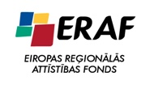

Ieguldījums Tavā nākotnē!

2010.gada 30.jūlijā tika parakstīta vienošanās starp Centrālo finanšu un līgumu aģentūru un Valsts sociālās aprūpes centru „Kurzeme” par Eiropas Reģionālās attīstības fonda līdzfinansēta projekta „Sociālo pakalpojumu infrastruktūras un pakalpojumu attīstīšana Kurzemes reģionā” ieviešanu.

2012.gadā otrajā ceturksnī turpinājās projekta „Sociālo pakalpojumu infrastruktūras un pakalpojumu attīstīšana Kurzemes reģionā” ieviešana. 2012.gadā projekta aktivitātēm ir pieejami 240495 tūkstoši latu, kas ļaus pabeigt īstenot visas projektā plānotās aktivitātes. 2012.gada otrajā ceturksnī ir apgūts finansējums 146 197 Ls apmērā, kuri izmaksāti par sekojošu aktivitāšu/pasākumu īstenošanu:
1) veikts gala maksājums (20% gala maksājuma) par VSAC Kurzemes filiāles Aizvīķi nodošanu ekspluatācijā (2012.gada 29.marts);
2) veikti maksājumi par autoruzraudzību un būvuzraudzību filiāles Aizvīķi rekonstrukcijas darbu nodrošināšanai.

Projekta komanda turpināja aktivitātes, lai nodotu ekspluatācijā Aizvīķu filiāli (nodota 29.03.2012.), kā arī izsludināja iepirkumu abu filiāļu klientu istabu un rehabilitācijas telpu aprīkošanai. Aprīkojuma iegāde un uzstādīšana tiks uzsākta ar jūlija mēnesi. Tika sagatavots kārtējais maksājuma pieprasījums un projekta grozījumi. Projekta ieviešana noris atbilstoši plānam, pat nedaudz apsteidzot to. Projekta komanda sadarbībā ar VSAC Kurzeme veic nepieciešamos pasākumus, lai nodrošinātu veiksmīgu projekta ieviešanu un pabeigšanu 2012.gadā.

Foto: VSAC Kurzeme filiāle Iļģi
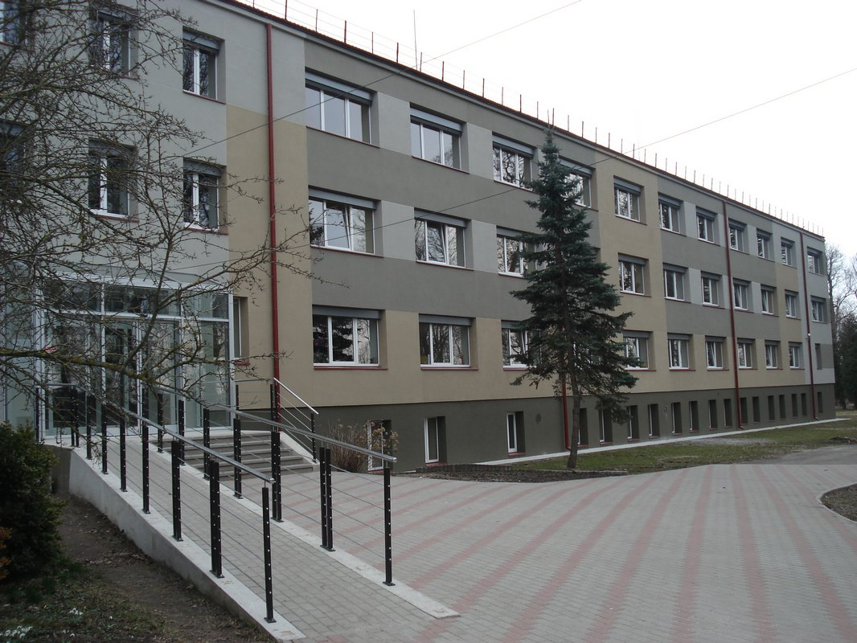
Foto: VSAC Kurzeme filiāle Aizvīķi
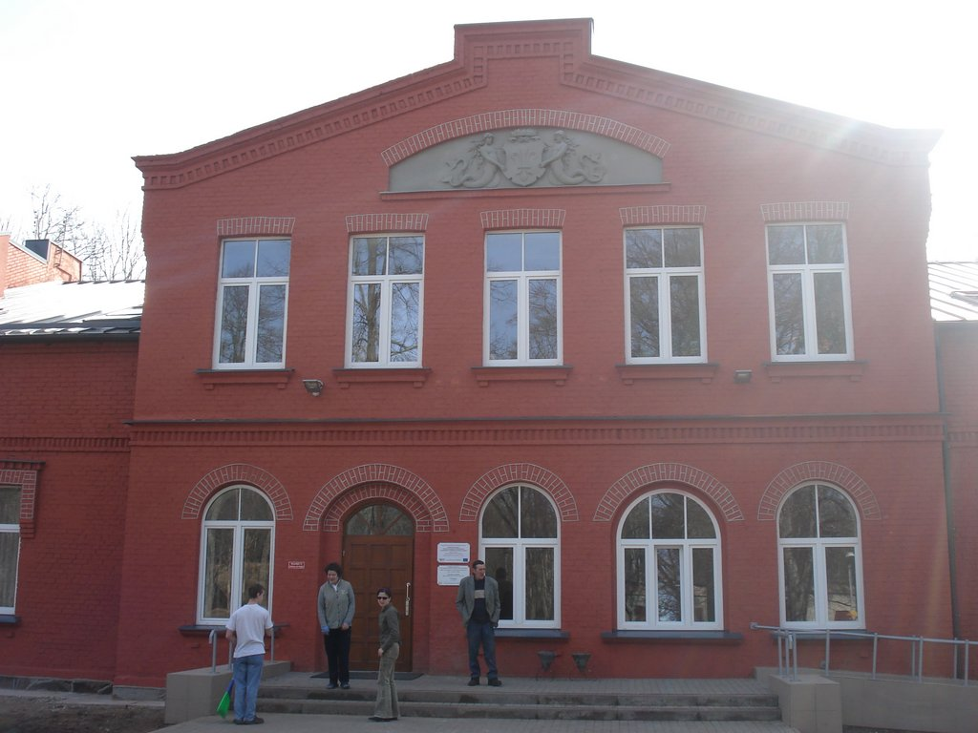

Sagatavoja
Kristiāns Godiņš
VSAC „Kurzeme” ERAF projekta vadītājs
07.2012.

